**ANALISIS POSTUR KERJA *MANUAL MATERIAL HANDLING* (MMH) MENGGUNAKAN *RAPID UPPER LIMB ASSESSMENT* (RULA)**

**DI PT.XYZ**

**Whydiantoro1) , Dony Susandi2), Hanan Rastiawan3), Intan kusumadewi4)**

1 Program Studi Teknik Industri, Fakultas Teknik, Universitas Majalengka

E-mail : [widiecool@yahoo.com](mailto:widiecool@yahoo.com), ikd@unma.ac.id

***Abstract***

*The use of human labor in the industrial world in Indonesia is still very dominant, especially in Manual Material Handling (MMH) activities. The activity of bending and twisting in the workplace while doing MMH should be reduced or even if possible this activity should be eliminated because this attitude is prone to causing disorders of the musculoskeletal system. Considering that MMH activities have a vital role in the work carried out in the production process section, therefore the researcher will conduct an analysis of the Manual Material Handling (MMH) work posture using the Rapid Upper Limb Assessment (RULA). RULA is a work posture research method to investigate disorders of the upper limbs. The results of the work posture analysis based on the results of the assessment using the RULA method stated that all manual material handling activities assessed above required corrective action or efforts. In the shuttle area, the final score for the action category obtained is 7 with a high risk level and the action that must be taken is action now. In the Pirn Winder area, the final score for the action category obtained is 6 with a moderate risk level and the action that must be taken is action in the near future. In the vacuum heat setter area, the final score for the action category obtained is 7 with a high level of risk and the action that must be taken is action now. In the warper section area, the final score for the action category obtained is 6 with a moderate risk level and the action that must be taken is action in the near future.*

***Keyword : ergonomics, RULA, musculoskeletal complaint***

1. **PENDAHULUAN**

Penggunaan tenaga manusia dalam dunia industri di Indonesia masih sangat dominan, terutama pada kegiatan Manual Material Handling (MMH). Kelebihan MMH bila dibandingkan dengan penanganan material menggunakan alat bantu adalah fleksibilitas gerakan yang dapat dilakukan untuk beban-beban ringan. Akan tetapi postur yang dilakukan beresiko besar sebagai penyebab penyakit tulang belakang (Low Back Pain) (Budiman, 2012).

Aktivitas MMH yang sering ditemui adalah pekerjaan mengangkat dan membawa. Aktivitas penanganan bahan secara manual atau manual material handling (MMH) masih banyak kita temui dalam kehidupan sehari-hari saat melaksanakan sebuah pekerjaan. Namun perlu digaris bawahi, aktivitas MMH pada kondisi dan cara yang tidak tepat akan menimbulkan sejumlah dampak pada aktivitas tersebut seperti tingginya tingkat cedera atau kecelakaan dapat menyebabkan sakit atau keluhan pada pekerja (Miswari, 2021).

Manual material handling (MMH) merupakan penyebab paling umum dari kelelahan kerja dan nyeri tulang belakang. Pekerjaan yang paling mungkin mengalami nyeri punggung dan cedera yaitu termasuk buruh mengangkat manual, perakit, kasir, tukang kayu dan tukang pipa. Sedangkan pengangkatan dengan teknik yang aman untuk sebagian besar pekerja belum bisa diterapkan, tanpa adanya perubahan yang signifikan dalam mendesain lingkungan, posisi kerja dan beban yang diangkat.

Aktivitas membungkuk dan memutar didalam tempat kerja saat melakukan MMH seharusnya dikurangi atau bahkan jika memungkinkan aktivitas ini sebaiknya dihilangkan karena sikap ini rawan menimbulkan gangguan pada sistem musculoskeletal. Keluhan musculoskeletal adalah keluhan pada bagian–bagian otot skeletal yang dirasakan oleh seseorang mulai dari keluhan ringan sampai sangat sakit. Apabila seseorang menerima beban statis secara berulang dan dalam waktu yang lama, akan dapat menyebabkan keluhan berupa kerusakan pada sendi, ligamen dan tendon.

Mengingat aktivitas MMH mempunyai peranan vital dalam pekerjaan yang dilakukan di bagian proses produksi, oleh karena itu peneliti akan melakukan analisis postur kerj Manual Material Handling (MMH) menggunakan Rapid Upper Limb Assesment (RULA). RULA merupakan suatu metode penelitian postur kerja untuk menginvestigasi gangguan pada anggota tubuh bagian atas.

PT. XYZ merupakan sebuah cabang perusahaan yang bergerak dibidang textile yang memiliki sistem produksi make to order khususnya pembuatan kain ½ jadi yaitu kain shuttle melalui proses tenun (shuttle) dan kain knitting melalui proses rajut (knitting). Dalam proses produksi harus melalui beberapa tahapan proses yaitu melalui proses mesin Pirn Winder, Two For One, Vacum Heat Setter, Sectional Warper, Cucuk, Pallet, Weaving Shuttle.

Industri Tekstil dan Produk Tekstil merupakan salah satu komoditas produk unggulan industri yang berada di Indonesia karena sebagai salah satu penyerap tenaga kerja terbesar di Indonesia. Pada tahun 2018 industri TPT telah menyerap tenaga kerja sebanyak 3,6 juta orang ( Arki Aji .P dan Agus Alamsyah .P, 2019 ).

1. **KAJIAN LITERATUR DAN PENEGEMBANGAN HIPOTESIS**

Ergonomi merupakan ilmu yang mempelajari hubungan antara manusia dengan elemen – elemen lain dalam suatu sistem dan pekerjaan yang mengaplikasikan teori, prinsip, data dan metode untuk merancang suatu sistem yang optimal, dilihat dari sisi manusia dan kinerjanya. Ergonomi berhubungan pula dengan optimasi, efisiensi, kesehatan, keselamatan dan kenyamanan manusia terutama di tempat kerja.

Salah satu tipe masalah ergonomi yang sering dijumpai khususnya yang berhubungan dengan kekuatan dan ketahanan manusia dalam melakukan pekerjaannya adalah keluhan muskuloskeletal.Masalah tersebut lazim dialami para pekerja yang melakukan gerakan yang sama berulang secara terus-menerus. Pekerjaan dengan beban yang berat dan perancangan alat yang tidak ergonomis mengakibatkan pengerahan tenaga yang berlebihan dan postur yang salah seperti memutar dengan membungkuk dan membawa beban adalah merupakan risiko terjadinya keluhan muskuloskeletal dan kelelahan dini.

Manual Material Handling (MMH) adalah aktivitas penanganan material secara manual atau tanpa bantuan alat. Material Handling memerlukan energi atau kekuatan untuk mengangkat, mendorong, menarik, dan membawa. Jika manusia harus bekerja dalam aktivitas MMH secara berulang-ulang dalam waktu yang lama, maka harus diperhatikan batasan kemampuan tubuh termasuk didalamnya energi (Kroemer, 1994 dikutip oleh Muslimah, 2008).

Rapid Upper Limb Assesment (RULA) adalah metode untuk menilai postur tubuh atau aktivitas kerja yang berkaitan dengan anggota tubuh bagian atas (Upper Limb). Metode ini dikembangkan untuk menyelidiki resiko kelainan yang akan dialami seorang pekerja pada saat melakukan aktivitas kerja, dan seseorang tersebut memanfaatkan anggota tubuh bagian atas (Upper Limb).

1. **METODE PENELITIAN**

Berdasarkan tahapan penelitian yang mengacu pada tahapan metode ilmiah, maka setiap penelitian memerlukan suatu kerangka berfikir (metodologi) penelitian sebagai acuan agar proses penelitian berjalan secara sistematis, terstruktur dan terarah. Metodologi penelitian berisi urutan langkah yang harus dilakukan oleh peneliti dalam melakukan penelitian. Adapun tahap penelitian Tugas Akhir disajikan seperti dibawah ini :

3.1 Identifikasi masalah

Pada tahap ini dilakukan studi pendahuluan ke perusahaan yaitu PT XYZ. Hal ini dilakukan untuk tujuan mencari permasalahan yang terjadi di perusahaan menggunakan wawancara dan pengamatan langsung.

3.2 Tujuan Penelitian

Pada tahap ini akan didefinisikan latar belakang dan permasalahan yang akan dibahas dalam penelitian. Selain itu ditetapkan tujuan dari penelitian dan ditentukan batasan penelitian agar lebih fokus pada permasalahan yang terjadi.

3.3 Studi lapangan

Studi lapangan merupakan observasi yang dilakukan dengan pengamatan langsung di perusahaan terkait. Hal ini bertujuan untuk memperoleh informasi kondisi perusahaan yang dibutuhkan dalam melakukan penelitian ini, misalnya informasi mengenai proses produksi dan masalah yang seringkali timbul dalam melakukan proses produksi untuk operator seperti postur kerjanya.

3.4 Studi Pustaka

Studi pustaka dilakukan untuk memperoleh konsep, teori serta metode yang berhubungan dengan masalah dan tujuan penelitian. Pada tahap ini yang menjadi literature antara lain *Rapid Upper Limb Assessment (RULA)*

3.5 Pengumpulan Data

Tahap ini dilakukan untuk mengumpulkan data-data yang diperlukan untuk penelitian. Adapun data-data yang diperlukan dalam penelitian Tugas Akhir ini antara lain Profil Perusahaan foto postur kerja operator dan hasil wawancara. Digunakan sebagai input data utama dari penelitian yang dilakukan. Foto aktivitas operator menggunakan kamera handphone dan diukur menggunakan busur derajat.

3.6 Pengolahan Data

Data yang telah dikumpulkan selanjutnya akan diolah dengan metode yang sudah dikaji sebelumnya yaitu *Rapid Upper Limb Assessment (RULA)* untuk kemudian digunakan sebagai bahan analisa.

3.7 Analisis

Data pengukuran yang telah diolah secara manual di pengolahan data dengan memberikan skor penilaian tingkat masing – masing metode kemudian hasil scoring di interprestasikan untuk menilai besarnya resiko ergonomi pada aktifitas operator .

3.8 Usulan Perbaikan Postur Kerja

Dari hasil scoring dan interprestasi di dapatkan, kemudian dilakukan prioritas penanggulangan resiko untuk memperbaiki metode kerja yakni postur kerja operator.

3.9 Kesimpulan dan Saran

Setelah dilakukan pengolahan serta analisis terhadap data yang diperoleh, maka dapat ditarik kesimpulan serta memberikan saran dari hasil penelitian Tugas Akhir yang sudah dilakukan yang dapat digunakan oleh perusahaan untuk melakukan *improvement.* Berikut merupakan *Flowchart* Tugas Akhir yang dilakukan pada PT. XYZ.

1. **HASIL DAN PEMBAHASAN**
   1. **HASIL**

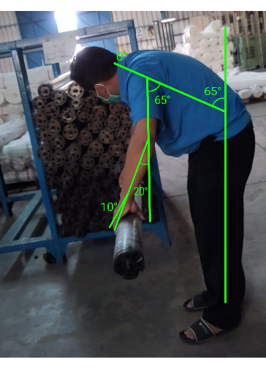

Gambar 1. Postur Kerja Area Shuttle

Pada proses manual material handling di area shuttle pekerja mengangkat clot roll, skor akhir kategori tindakan yang di dapat adalah 7 dengan level risiko tinggi dan tindakan yang harus dilakukan ialah tindakan sekarang juga. Penyebab postur ini memiliki tingkat resiko tinggi dikarenakan posisi badan membungkuk 65⁰ , leher pada posisi normal 0⁰, lengan atas berada di 65⁰ dari tubuh, lengan bawah berada di 20⁰ dari lengan atas, pergelangan tangan berada di 10⁰ dengan posisi putaran berada di tengah dan kaki seimbang. Ditambah lagi gerakan yang di lakukan berulang ulang dengan beban 8 kg sehingga mendapat level risiko yang tinggi.

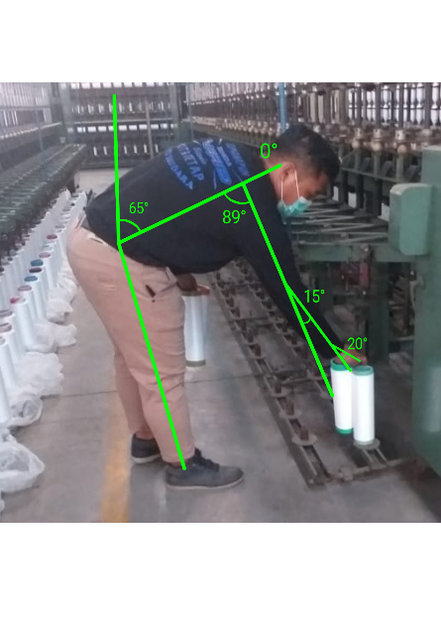

Gambar 2. Postur Kerja Area Pirn Winder

Pada proses manual material handling di area Pirn Winder pekerja mengangkat silinder ke mesin, skor akhir kategori tindakan yang di dapat adalah 6 dengan level risiko sedang dan tindakan yang harus dilakukan ialah tindakan dalam waktu dekat. Penyebab postur ini memiliki tingkat resiko tinggi dikarenakan posisi badan membungkuk 65⁰ , leher menekupada posisi normal 0⁰, lengan atas berada di 89⁰ dari tubuh, lengan bawah berada di 15⁰ dari lengan atas, pergelangan tangan berada di 20⁰ dengan posisi putaran berada di tengah dan kaki seimbang. Ditambah lagi gerakan yang di lakukan berulang ulang dengan beban 1 kg sehingga mendapat level risiko yang sedang.

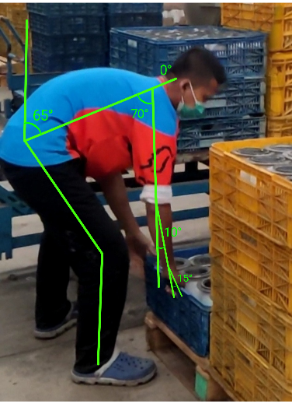

Gambar 3. Postur Kerja Area Vacum Heat Setter

Pada proses manual material handling di area vacum heat setter pekerja mengangkat pallet box berisi chones, skor akhir kategori tindakan yang di dapat adalah 7 dengan level risiko tinggi dan tindakan yang harus dilakukan ialah tindakan sekarang juga. Penyebab postur ini memiliki tingkat resiko tinggi dikarenakan posisi badan membungkuk 65⁰ , leher pada posisi normal 0⁰, lengan atas berada di 70⁰ dari tubuh, lengan bawah berada di 10⁰ dari lengan atas, pergelangan tangan berada di 15⁰ dengan posisi putaran berada di tengah dan kaki seimbang. Ditambah lagi gerakan yang di lakukan berulang ulang dengan beban 9 kg sehingga mendapat level risiko yang tinggi.

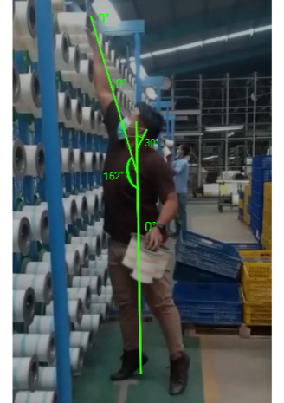

Gambar 4. Postur Kerja Area Section Warper

Pada proses manual material handling di area section warper pekerja mengangkat chones, skor akhir kategori tindakan yang di dapat adalah 6 dengan level risiko sedang dan tindakan yang harus dilakukan ialah tindakan dalam waktu dekat. Penyebab postur ini memiliki tingkat resiko tinggi dikarenakan, pandangan menatap ke atas dengan leher menekuk ke belakang 30⁰, lengan atas berada di 162⁰ dari tubuh, lengan bawah berada di 0⁰ tegak lurus dari lengan atas, pergelangan tangan netral dengan posisi putaran berada di tengah dan kaki yang tidak seimbang. Ditambah lagi gerakan yang di lakukan berulang ulang dengan beban 1 kg sehingga mendapat level risiko yang sedang.

Tabel 1. Hasil Penilaian RULA

|  |  |  |  |  |  |
| --- | --- | --- | --- | --- | --- |
| No | Area  Stasiun Kerja | Kegiatan | Skor Akhir RULA | Level Resiko | Tindakan |
| 1. | *Shuttle* | Mengangkat Clot Roll | 7 | Tinggi | Tindakan Sekarang Juga |
| 2. | *Pirn Winder* | Memasukan Silinder ke mesin | 6 | Sedang | Tidakan Dalam Waktu Dekat |
| 3. | *Vacum Heat Setter* | Mengangkat Box pallet | 7 | Tinggi | Tindakan Sekarang Juga |
| 4. | *Section Warper* | Memasukan Chones | 6 | Sedang | Tidakan Dalam Waktu Dekat |

Sumber : Hasil Pengolahan Data

**4.2 PEMBAHASAN**

Hasil analisis postur kerja berdasarkan hasil penilaian menggunakan metode RULA menyatakan bahwa semua kegiatan manual material handling yang di nilai di atas diperlukan tindakan atau upaya perbaikan untuk meningkatkan konsentrasi dalam bekerja serta mecegah resiko cidera dan menciptakan kenyamanan kerja . Hal tersebut disebabkan karena pada saat bekerja postur para pekerja tidak nyaman seperti membungkuk secara terus menerus, objek jangkauan yang melebihi kapasitas sehingga harus merenggang, berat material diatas 2 kg dan aktivitas kegiatan tersebut dilakukan berulang-ulang. Sehingga para pekerja tersebut berisiko mengalami keluhan atau nyeri yang dirasakan ketika bekerja pada otot bagian punggung, leher, lengan dan kaki sehingga dapat mengurangi produktifitas pekerja dan menimbulkan kerugian bagi perusahaan.

**4.3 Usulan Perbaikan Postur Kerja**

a. Area Shuttle

Usulan perbaikan pada pengangkatan clot roll yang berbobot 8 kg di area shuttle, sebaiknya pekerja bekerja sama dengan satu orang rekannya agar bobot clot roll menjadi lebih ringan pada saat pengangkatan, untuk keamanan pekerja sebaiknya pekerja memakai baju tangan panjang dan sepatu safety untuk menghidari tergores oleh clot roll atau clot roll jatuh mengenai kaki dan meminimalkan kemungkinan cedera pada pekerja dan pada saat pengangkatan usahakan postur nyaman dan tidak terlalu membungkuk agar tidak terjadi gangguan pada sistem otot.

b. Area Pirn Winder

Usulan perbaikan pada pengangkatan siliner yang berbobot 1 kg dan dimasukan ke mesin, sebaiknya merubah posisi mesin terutama pada ketinggian mesin atau memperkerjakan pekerja yang memiliki tinggi yang sesuai dengan posisi mesin agar pekerja tidak terlalu membungkuk dan bisa meminimalkan risiko gangguan otot pada saat membungkuk berlebih.

c. Area Vacum Heat Setter

Usulan perbaikan pada pengangkatan box pallet yang berbobot 9 kg dan dimasukan ke mesin, sebaiknya pekerja yang di pekerjakan pada bagian ini ialah pekerja yang memiliki kekuatan sesuai kapasitas beban yang diangkat agar bisa meminimalkan risiko gangguan otot pada saat pengangkatan. untuk keamanan pekerja sebaiknya pekerja memakai baju tangan panjang dan sepatu safety untuk menghidari tergores oleh box pallet atau box pallet jatuh mengenai kaki dan meminimalkan kemungkinan cedera pada pekerja.

d. Area Section Warper

Usulan perbaikan pada pengangkatan chones yang berbobot 1 kg dan dimasukan ke mesin, sebaiknya merubah posisi mesin terutama pada ketinggian mesin atau memperkerjakan pekerja yang memiliki tinggi yang sesuai dengan posisi mesin agar pekerja tidak perlu meregangkan kaki atau jinjit pada saat memasukan chones ke mesin.

**5. KESIMPULAN**

Berdasarkan hasil penilaian dari postur kerja manual material handling pada area produksi dapat disimpulkan beberapahal sebagai berikut :

1. Pada proses manual material handling di area shuttle pekerja mengangkat clot roll dengan bobot 8 kg, skor akhir kategori tindakan yang di dapat adalah 7 dengan level risiko tinggi dan tindakan yang harus dilakukan ialah tindakan sekarang juga. Pada area Pirn Winder pekerja mengangkat silinder dengan bobot 1 kg ke mesin, skor akhir kategori tindakan yang di dapat adalah 6 dengan level risiko sedang dan tindakan yang harus dilakukan ialah tindakan dalam waktu dekat. Pada proses manual material handling di area vacum heat setter pekerja mengangkat pallet box berisi chones dengan bobot 9 kg, skor akhir kategori tindakan yang di dapat adalah 7 dengan level risiko tinggi dan tindakan yang harus dilakukan ialah tindakan sekarang juga. Pada proses manual material handling di area section warper pekerja mengangkat chones dengan bobot 1kg, skor akhir kategori tindakan yang di dapat adalah 6 dengan level risiko sedang dan tindakan yang harus dilakukan ialah tindakan dalam waktu dekat.

2. Usulan perbaikan di area produksi, untuk keamanan pekerja sebaiknya pekerja memakai baju tangan panjang dan sepatu safety untuk menghidari tergores oleh material atau material jatuh mengenai kaki pekerja sehingga meminimalkan kemungkinan cedera pada pekerja dan pada saat pengangkatan usahakan postur nyaman dan tidak terlalu membungkuk agar tidak terjadi gangguan pada sistem otot. Untuk kenyamanan sebaiknya merubah posisi mesin terutama pada ketinggian mesin atau memperkerjakan pekerja yang memiliki tinggi yang sesuai dengan posisi mesin.

**6. REFERENSI**

Budiman, E & Setyaningrum, R.(2012) Perbandingan Metode-Metode Biomekanika Untuk Menganalisis Postur Pada Aktivitas Manual Material Handling (MMH) Kajian Pustaka. J@ti Undip: Jurnal Teknik Industri : Semarang

Evadarianto, N & Dwiyanti, E. (2017). Postur Kerja dengan Keluhan Musculoskeletal Disorders pada Pekerja Manual Handling Bagian Rolling Mill. The Indonesian Jurnal of Occupational Safety and Health, 6(1), 97-106. : Surabaya

Hamdy, M. I.( 2020). Analisa Postur Kerja Manual Material Handling (MMH) pada Karyawan Bagian Pembuatan Block Menggunakan Metode Rapid Upper Limb Assessment (RULA) (Studi Kasus: PT Asia Forestama Raya). Industrial Engineering Department : Riau

Kurnia, N. P, & Alda, T (2019) Metode Rula dan REBA Dari : Https: www.google.com/amp/s/fdokumen.com/amp/document/metode-rula- reba.html. 14 Juli 2021

Lukodono, R. P (2020). Investigation of the Risk of Daily Officer Work Posture Based on Rapid Upper Limb Assessment (Rula) Method. International Journal of Human Movement and Sports Sciences 8(1): 24-31

Mas’idah, Eli. (2009). Analisa Manual Material Handling (MMH) dengan Menggunakan Metode Biomekanika untuk Mengidentifikasi Resiko Cidera Tulang Belakang (Musculoskeletal Disorder). Fakultas Teknologi Unissula. Jurnal Sultan Agung Vol 65. No 119. November.

Miswari, N., & Aulia, L. (2021). Penilaian Postur Kerja Manual Material Handling (MMH) pada Gedung Bertingkat Menggunakan Metode Rapid Upper Limb Assessment (RULA). STMIK Widya Cipta Dharma : Lampung

Muslimah, etika. (2008). Analisis Terhadap Load Constant (LC) Dalam Revised Niosh Lifting Equation. Tesis. Universtas Gajah Mada. Yogyakarta.

Pangestu, A. A., & Perwiranegara, A. A. (2019). Implementasi Metode 5S (Seiri,Seiton, Seiso, Seiketsu, Shitsuke) pada Unit Reaching di PT. XYZ Tekstil Majalengka. Prosiding Industrial Research Workshop and National Seminar 10 (1), 490-494: Majalengka

Soleman. (2011). Analisis Beban Kerja Ditinjau Dari Faktor Usia Dengan Pendekatan Recommended Weiht Limit. Jurnal Arika, Vol.05 No.02.

Susandi, D. : Rijaluddin, A.: Chaliq, A.(2014) Perancangan Stasiun Kerja Ergonomis untuk Operator Pemotongan Bahan Baku di Pabrik Genteng Jatiwangi, Kabupaten Majalengka. Jurnal Metris : Majalengka

Wignjosoebroto, Sritomo. 2008. Ergonomi, Studi Gerak dan Waktu. Guna Widya. Jakarta.